**Отчёт по практической работе №4**

1. Создан файл «lab4-1.py». Скопирован текст из файла «4.1.txt». Выполнены задания из комментариев.
2. Задание №1

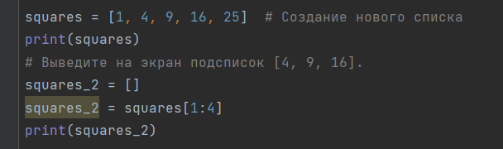

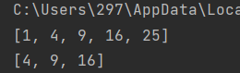

1. Задание №2

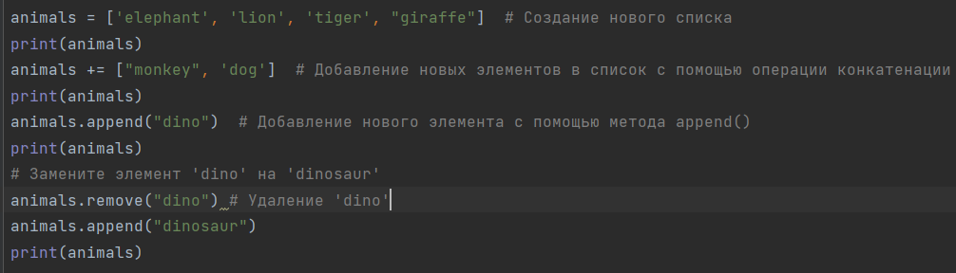

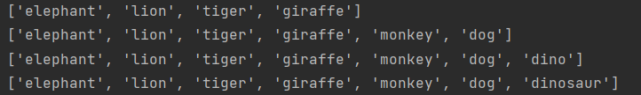

1. Задание №3

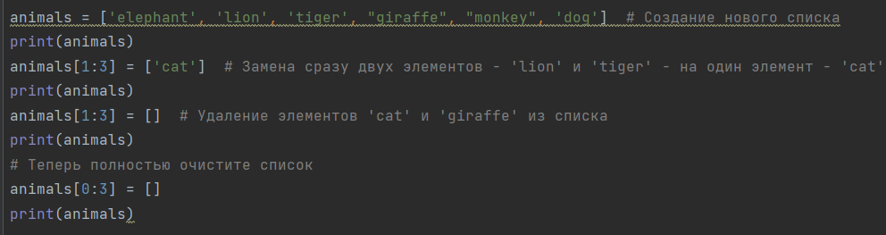

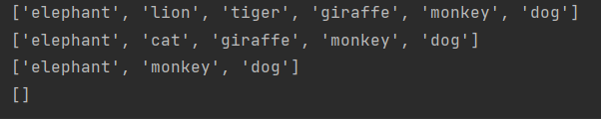

1. Создан файл «lab4-2.py». Скопирован текст из файла «4.2.txt». Выполнены задания из комментариев.

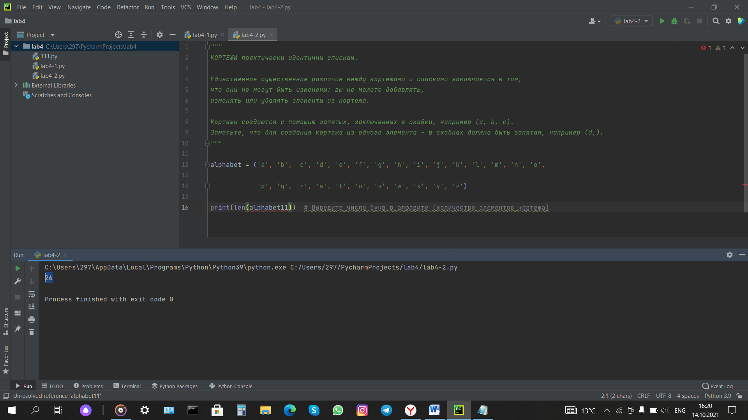

1. Создан файл «lab4-3.py». Скопирован текст из файла «4.3.txt». Выполнены задания из комментариев.
2. Задание №1

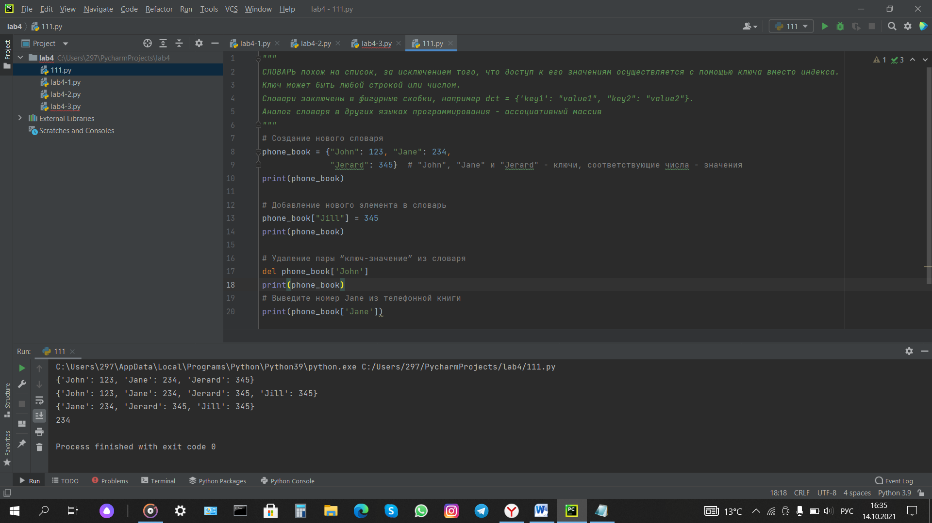



1. Задание №2

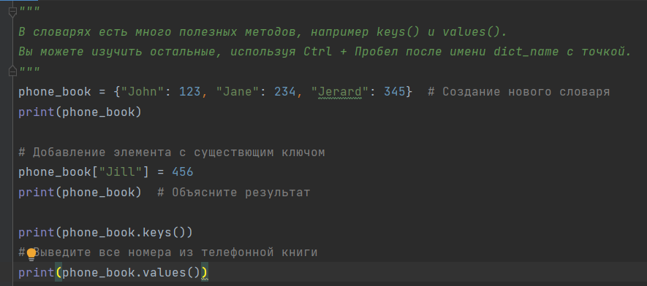

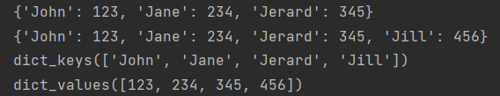

1. Задание №3

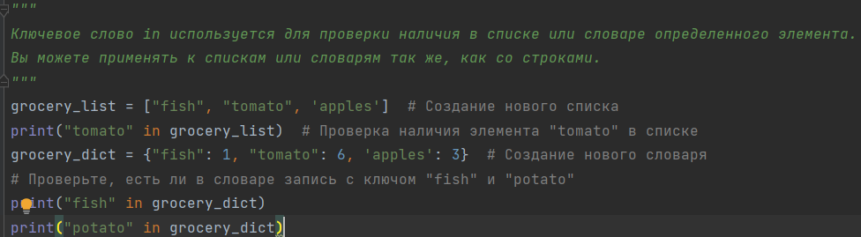

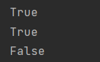

1. Создан файл «lab4-4.py». Скопирован текст из файла «4.4.txt». Выполнены задания из комментариев.
2. Задание №1

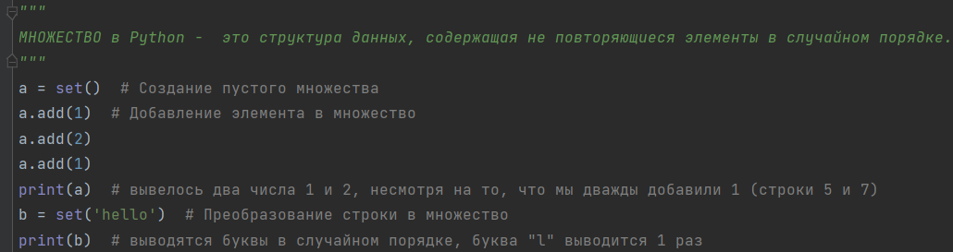



1. Задание №2

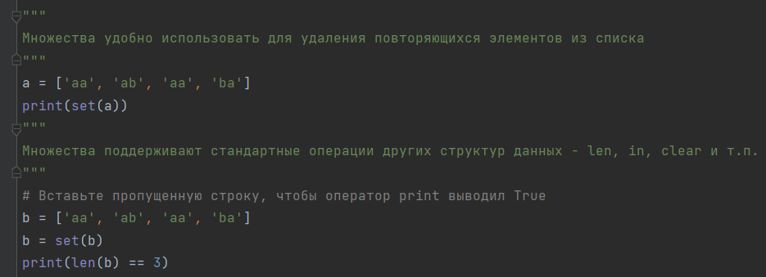



1. Задание №3

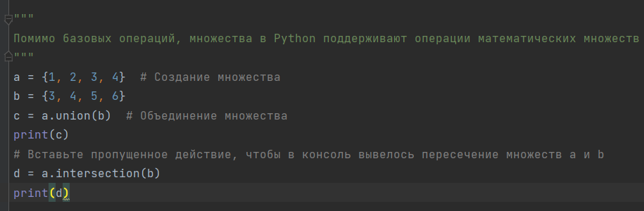

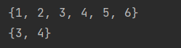

1. Создан файл «lab4-5.py». Написана программа, которая считывает с клавиатуры данные о 5 призывниках (Фамилия, Имя, Отчество, Год рождения, Заболевание) и выводит результат в виде таблицы (считывание и сохранение данных производится через словарь)

